LAPORAN PRAKTIKUM
PRAKTIKUM VI : METODE REKURSIF

LAPORAN
Disusun untuk memenuhi tugas praktikum Aplikasi Komputer dan Basis Data

oleh :
Devita Syifa Azzahraa (221331009)


Tanggal Percobaan : Jum’at, 29 September 2023
Tanggal Penyerahan : Kamis, 5 Oktober 2023

Dosen Pembimbing : 1. Ferry Satria, BSEE., M.T.
2. Rahmawati Hasanah, S.ST., M.T.

PROGRAM STUDI D3 TEKNIK TELEKOMUNIKASI
JURUSAN TEKNIK ELEKTRO
POLITEKNIK NEGERI BANDUNG
2023/2024

DAFTAR ISI
Daftar Isi ……………………………………………………………… 2
- Maksud dan Tujuan Praktikum ……………………………. 3
- Dasar Teori ………………………………………………… 3
- Langkah Kerja ……………………………………………. 5
- Hasil dan Analisis Data ...…………………….…………….. 7
- Kesimpulan ……………..…………………………………. 18
Daftar Pustaka …………………………………………………………… 19

- MAKSUD DAN TUJUAN PERCOBAAN
Setelah melakukan praktikum mahasiswa dapat :
- Memahami dan mengetahui konsep Bahasa Pemrograman Java.
- Mengetahui dan memahami metode konstruktor dan metode rekursif
- Mempelajari dan mempraktekkan soal metode rekursif

- DASAR TEORI
- JAVA
Program komputer atau sering disingkat program adalah serangkaian instruksi yang ditulis untuk menjalankan fungsi tertentu pada komputer. Pada dasarnya komputer memerlukan suatu program untuk menjalankan fungsi-fungsi komputer, hal ini biasanya dilakukan dengan menjalankan serangkaian instruksi program pada processor.
Bahasa pemrograman, atau sering diistilahkan juga dengan bahasa komputer atau bahasa pemrograman komputer, adalah instruksi standar untuk memerintah komputer. Bahasa pemrograman ini merupakan suatu himpunan dari aturan sintaks dan semantik yang dipakai untuk mendefinisikan program komputer. Bahasa ini memungkinkan seorang programmer dapat menentukan secara persis data mana yang akan diolah oleh komputer, bagaimana data ini akan disimpan/diteruskan, dan jenis langkah apa secara persis yang akan diambil dalam berbagai situasi.
Java adalah nama sebuah Bahasa pemrograman yang sangat terkenal. Sebagai bahasa pemrograman, Java dapat digunakan untuk menulis program. Java adalah bahasa dengan programan tingkat tinggi yang dipelopori oleh James Gosling yang merupakan engineer di Sun Microsystem. Java mulai dibangun pada tahun 1991.
Bahasa pemrograman Java lahir dari proyek “The Green Project” milik Sun Microsystems, sebuah perusahaan perangkat lunak Amerika.
Proyek ini diprakarsai oleh James Gosling, Patrick Naughton, Mike Sheridan dan Bill Joy. Awalnya, proyek ini bertujuan untuk menciptakan perangkat pintar. Namun karena tidak puas dengan hasil bahasa pemrograman C++ dan C, mereka memutuskan untuk membuat bahasa pemrograman sendiri yang lebih kompleks.
Bahasa Java dikembangkan dan mulai diperkenalkan kepada publik pada tahun 1995. Seperti halnya C++. Java juga merupakan bahasa yang berorientasi objek. Dengan demikian, Java juga memudahkan dalam pembuatan aplikasi yang berskala besar.
Berikut beberapa kata yang perlu diingat pada saat belajar pemrograman Java :
- Public adalah sebuah keyword di Java yang menandakan bahwa objek, method, atau atribut dapat diakses dari class lain.
- Class adalah sebuah keyword di Java untuk membuat sebuah Kelas.
- Main menunjukan bahwa blok tersebut merupakan program utama. Akan menggunakan parameter String[] untuk method main program Java.
- System.out.println(“ “) adalah sebuah method yang telah di-import otomatis untuk digunakan mencetak output di konsol.

- SCANNER
Penggunaan kelas yang tertera sangat berbeda dengan kelas biasanya. Digunakan kelas scanner yang merupakan kelas yang termasuk dalam paket java.util yang berfungsi sebagai kelas untuk melakukan input keyboard DOS. Fungsi import java.util.Scanner adalah untuk memudahkan pengambilan input pengguna pada program Java. Dengan menggunakan java.util.Scanner kita dapat membaca input pengguna melalui konsol atau file dengan mudah dan efisien.
Berikut adalah beberapa fungsi input java.util.Scanner:
- Membaca input pengguna dengan mudah dan efisien
- Hindari kesalahan saat membaca input pengguna
- Memungkinkan kami memvalidasi masukan pengguna sebelum memprosesnya dalam program
Saat digunakan, java.util.Scanner berguna dalam mengembangkan program Java yang memerlukan input pengguna, seperti program komputer, program pemesanan makanan, atau program buku perpustakaan.

- METODE REKURSIF
Metode rekursif adalah metode yang dapat memanggil dirinya sendiri untuk membentuk proses looping/perulangan. Jika tanpa rekursif pasti aka nada perintah perulangan seperti for/while. Tetapi, jika menggunakan rekursif, tanpa perlu perintah baru sudah dapat menjalankan program dengan memanggil dirinya sendiri.
Kasus sederhana yang sering muncul adalah proses berulang-ulang menghitung hasil faktorial. Misalnya adalah factorial dari 5 adalah 1 x 2 x 3 x 4 x 5. Dari proses itu kita ketahui bahwa untuk menghitung factorial 5 manualnya seperti 1 x 2 = 2, lalu hasil 2 ini dikalikan 3 sehingga hasilnya adalah 6, lalu hasil 6 ini dikalikan lagi dengan 4 sehingga hasilnya adalah 36, lalu hasil 36 ini dikalikan dengan 5 sehingga hasilnya adalah 120. Nah inilah yang dinamakan rekursif, hasil dari proses awal digunakan lagi untuk proses berikutnya sampai batas yang diinginkan.
Metode rekursif memang memudahkan, tetapi terdapat beberapa kendala ketika panggilan rekursif dilakukan, lokasi penyimpanan baru untuk variabel dialokasikan pada tumpukan. Saat setiap panggilan rekursif kembali, variabel dan parameter lama dihapus dari tumpukan. Oleh karena itu, rekursi umumnya menggunakan lebih banyak memori dan umumnya lambat.
Sama seperti loop yang dapat mengalami masalah perulangan tak terbatas, fungsi rekursif juga dapat mengalami masalah rekursi tak terbatas. Rekursi tak terbatas adalah ketika suatu fungsi tidak pernah berhenti memanggil dirinya sendiri. Setiap fungsi rekursif harus mempunyai kondisi terhenti, yaitu kondisi dimana fungsi tersebut berhenti memanggil dirinya sendiri.

LANGKAH KERJA
- Siapkan laptop atau PC yang akan dipakai untuk praktikum.
- Buka aplikasi “BlueJ”, lalu akan ada tampilan di kiri seperti yang ada dibawah ini. Klik Project > New Project.
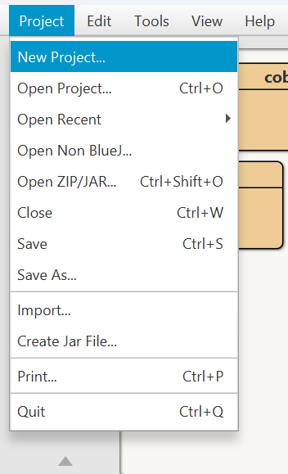

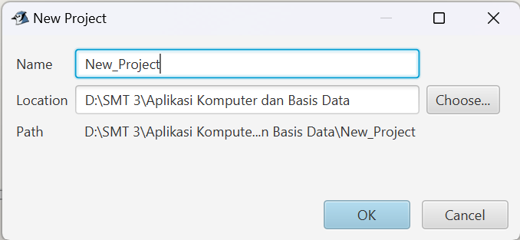
- Masukkan nama project (folder) dan pilih tempat untuk menyimpan project pada location.

- Klik New Class untuk membuat kelas baru pada pemrograman JAVA dan beri nama pada kelas.
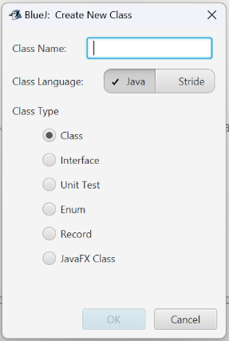
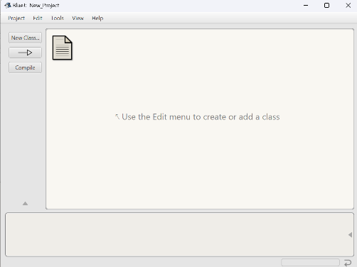

- Akan ada tampilan seperti dibawah ini. Lalu hapus pemrograman yang ada menggunakan ctrl+A > delete. Lalu bisa diisi dengan pemrograman yang akan dipraktikkan.
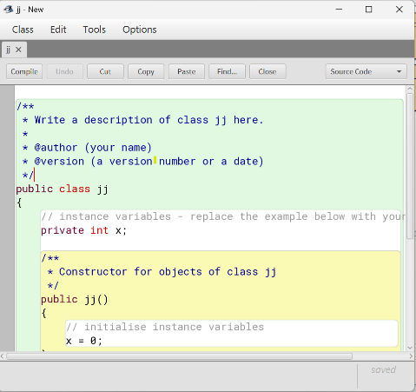
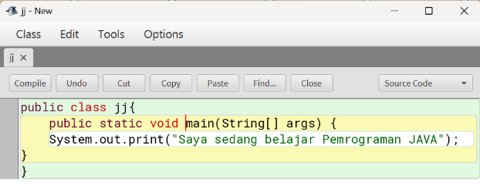

- Untuk menjalankan programnya, klik kanan kelas lalu pilih “compile” untuk mengecek apakah ada yang eror atau tidak pada pemrograman yang dibuat.
- Setelah dicek tidak ada yang eror, kembali ke jendela awal aplikasi BlueJ
- Klik kanan kelas dan pilih void main(String[] args)
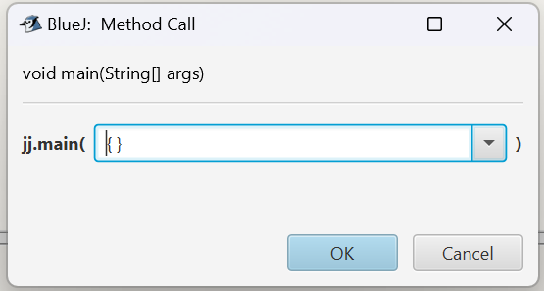
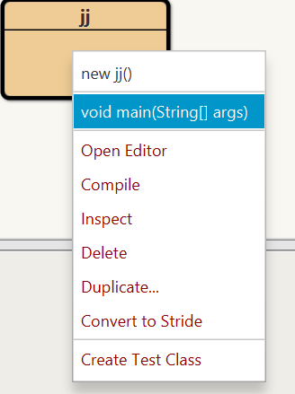

- Jika sudah klik oke pada gambar di atas, tampilan BlueJ akan berubah seperti gambar dibawah ini. Lalu pemrograman JAVA telah selesai.

- HASIL DAN ANALISIS DATA
- Buat program java untuk mengurutkan nilai 6 mahasiswa yang terdiri dari 3 mata kuliah(Matematika, Fisika dan Kimia). Jika diinginkan nilai dapat diurutkan secara ascending order dapat berdasarkan MK matematika, atau fisika, atau kimia (dipilih oleh user).
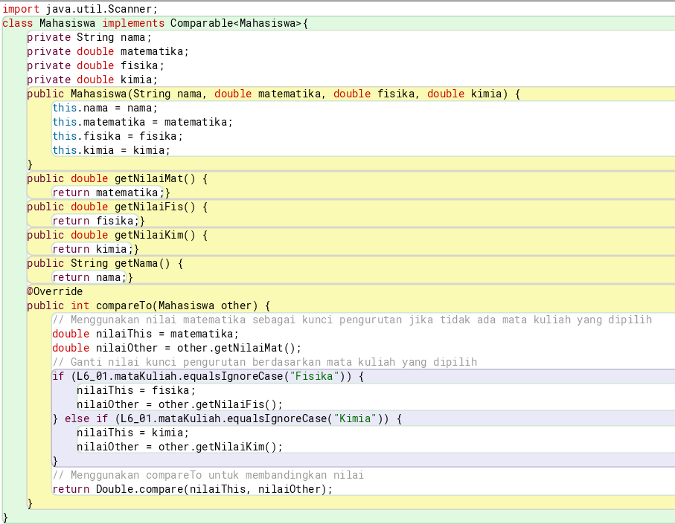
- Solusi

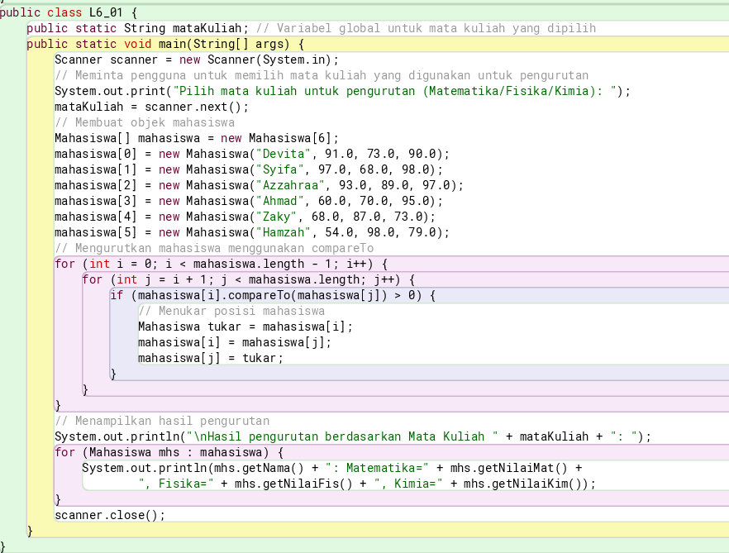

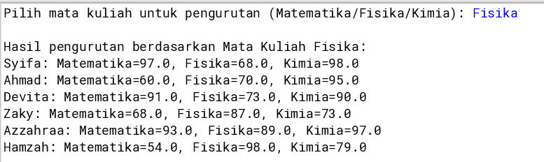
- Hasil

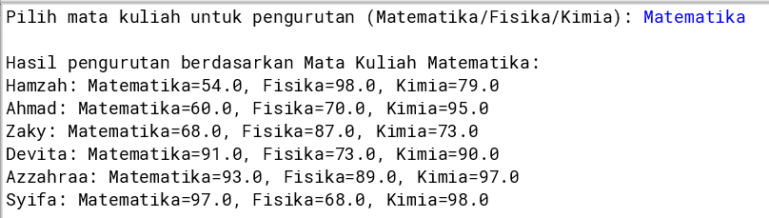

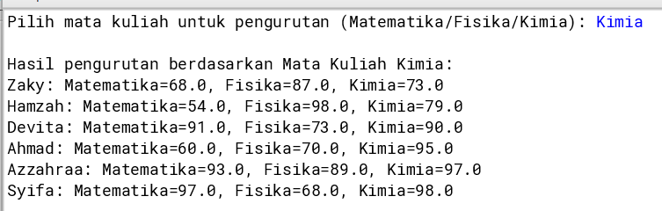

- Analisis
Pada program ini digunakan pengaplikasian metode konstruktor. Mahasiswa sebagai objek dengan memasukkan nama dengan nilai mata kuliah dari Fisika, Kimia dan Matematika. Pada objek Mahasiswa terdapat this, yang mana kode ini mewakili variabel nama, matematika, fisika dan kimia. Dilanjut dengan metode untuk mengembalikan nilai matematika, fisika dan kimia bertipe double serta mengembalikan nama bertipe string dari objek mahasiswa.
Lalu terdapat metode untuk menggunakan nilai matematika sebagai kunci pengurutan jika tidak ada mata kuliah yang dipilih. Karena program ini memasukkan data dengan scanner, maka tidak lupa untuk memasukkan nilai fisika dan kimia juga untuk kunci pengurutan. Di akhir metode ini terdapat return compare untuk membandingkan pengurutan nilai tiap mata kuliah secara ascending.
Lalu yang terakhir terdapat metode main yang berisi nama, nilai matematika, fisika dan kimia secara berurutan. Hal ini dilakukan agar tidak terjadi bug ketika menjalankan program. Terdapat perulangan for untuk mengurutkan mahasiswa menggunakan compare to. Lalu di akhir terdapat perintah untuk mencetak hasil pengurutan yang diminta lewat scanner.

- Buat program java untuk mencari nilai n factorial (n!) range nilai n dari 0 sampai 20. Nilai n dimasukkan dari keyboard. Gunakan metode non rekursif.
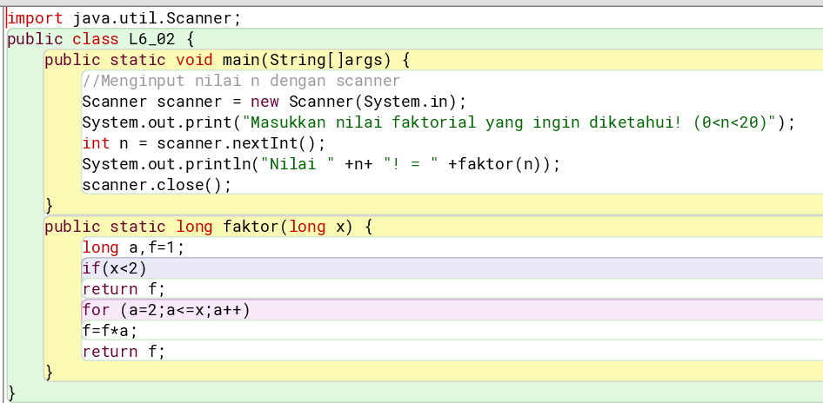
- Solusi

- Hasil

- Analisis
No | Perintah | Keterangan
1. | import java.util.Scanner; | Memasukkan fungsi scanner. Ditempatkan pada kelas setelah array pada luar kelas
2. | public class L6_02{ | Identifikasi class, nama class = nama file
3. | public static void main(String[] args){ | menempatkan kode utama program untuk mencetak hasil dari System.out.print
4. | Scanner scanner = new Scanner(System.in); | Deklarasi objek scanner untuk membaca masukan dari keyboard
5. | System.out.print("Masukkan nilai faktorial yang ingin diketahui! (0<n<20)"); | Mencetak inputan untuk memasukkan nilai faktorial yang ingin diketahui
6. | int n = scanner.nextInt();  System.out.println("Nilai " +n+ "! = " +faktor(n)); | int n untuk membaca masukan lewat scanner yang hasilnya dicetak lewat hasil perhitungan faktorial dari n dengan memanggil faktor(n)
7. | scanner.close();} | Menutup objek scanner
8. | public static long faktor(long x) { | Metode faktor yang digunakan untuk menghitung factorial dari x
9. | long a,f=1;  if(x<2) return f; | Jika nilai x kurang dari 2, maka hasilnya akan 1
10. | for (a=2;a<=x;a++)  f=f*a; return f;} | Jika nilai x bukan 0 dan 1, maka hasilnya akan dieksekusi melalui rumus f*a.

- Buat program untuk mencari nilai n factorial (n!) range nilai n dari 0 sampai 20. Nilai n dimasukkan dari keyboard. Gunakan metode rekursif
- Solusi
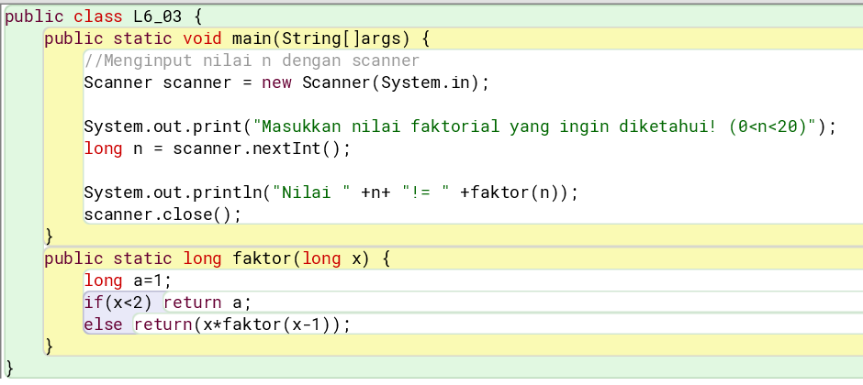

- Hasil

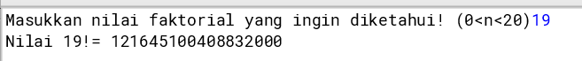

- Analisis
No | Perintah | Keterangan
1. | import java.util.Scanner;
2. | public class L6_03{
3. | public static void main(String[] args){
4. | Scanner scanner = new Scanner(System.in);
5. | System.out.print("Masukkan nilai faktorial yang ingin diketahui! (0<n<20)"); | Mencetak inputan untuk memasukkan nilai faktorial yang ingin diketahui
6. | long n = scanner.nextInt();  System.out.println("Nilai " +n+ "! = " +faktor(n)); | long n untuk membaca masukan lewat scanner yang hasilnya dicetak lewat hasil perhitungan faktorial dari n dengan memanggil faktor(n)
7. | scanner.close();} | Menutup objek scanner
8. | public static long faktor(long x) { | Metode faktor yang digunakan untuk menghitung factorial dari x
9. | long a=1; | Long a = 1 untuk mendeklarasikan dan menginisialisasi a dengan nilai awal 1
10. | if(x<2) return a;  else return(x*faktor(x-1)); | Jika nilai kurang dari 2, maka fungsi akan mengembalikan nilai a atau 1.  Jika nilai x >= 2, maka fungsi akan mengalikan x dan memanggil dirinya sendiri dengan faktor(x-1) di mana hasil rekursi akan mulai dikalikan kembali hingga mencapai nilai faktorial yang diinginkan.

- Buat program untuk mencetak nilai deret Fibonacci sampai sukuk e 20. Gunakan metode non rekursif.
- Solusi

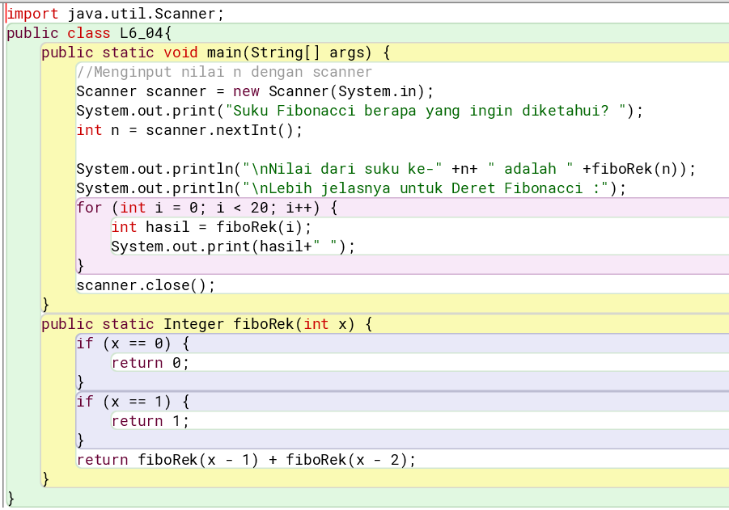

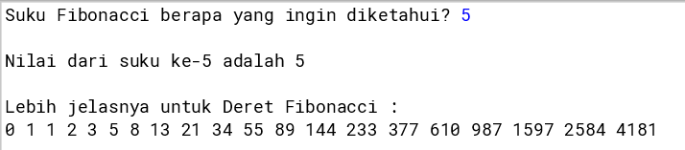
- Hasil

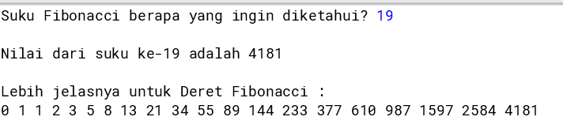

- Analisis
No | Perintah | Keterangan
1. | import java.util.Scanner;
2. | public class L6_04{
3. | public static void main(String[] args){
4. | Scanner scanner = new Scanner(System.in);
5. | System.out.print("Suku Fibonacci berapa yang ingin diketahui?”);  int n = scanner.nextInt(); | Mencetak inputan untuk memasukkan nilai faktorial yang ingin diketahui dengan menyimpan nilai pada variabel n
6. | System.out.println("\nNilai dari suku ke-" +n+ " adalah " +fiboRek(n));  System.out.println("\nLebih jelasnya untuk Deret Fibonacci :"); | Mencetak hasil lewat hasil perhitungan fibonacci dari n dengan memanggil int fiborek(n)
7. | for (int i = 0; i < 20; i++) {  int hasil = fiboRek(i);  System.out.print(hasil+" ");} | Perulangan untuk intejer i yang akan dihitung dengan variabel hasil untuk menyimpan nilai.
8. | scanner.close();} | Menutup objek scanner
9. | public static Integer fiboRek(int x) { | Metode fiborek yang digunakan untuk menghitung suku fibonacci dari x
10. | if (x == 0) { return 0;}  if (x == 1) {return 1; }  return fiboRek(x - 1) + fiboRek(x - 2); | Jika x=0, maka fungsi akan mengembaikan nilai 0 yang mana hasil dari f(0)=0. Jika x=1, maka fungsi akan mengembalikan nilai 1 yang mana hasil dari f(1)=1.  Terdapat bagian rekursif yang mana jika x>1, maka fungsi akan memanggil dirinya sebanyak 2 kali untuk menghitung fubonacci (x-1) dan (x-2) yang kemudian mengembalikan kedua jumlah bilangan tersebut.

- Buat program java untuk menghitung nilai 2 pangkat n range nilai dari 0 sampai 20. Nilai n dimasukkan dari keyboard. Gunakan metode rekursif.
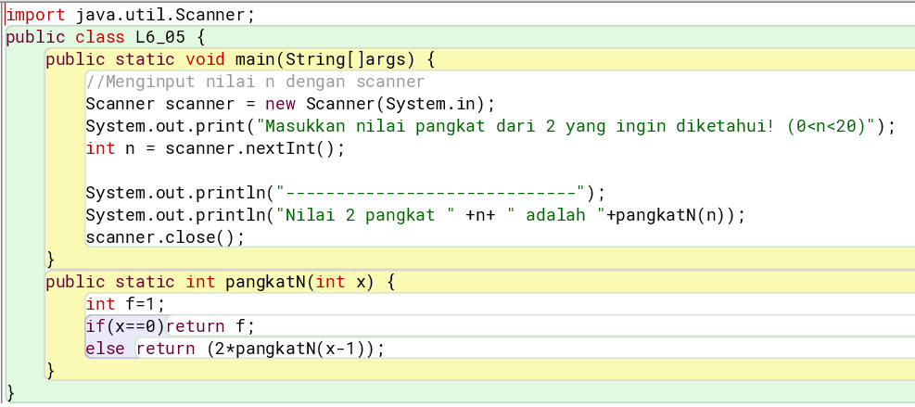
- Solusi

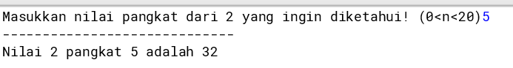
- Hasil

- Analisis
No | Perintah | Keterangan
1. | import java.util.Scanner;
2. | public class L6_05{
3. | public static void main(String[] args){
4. | Scanner scanner = new Scanner(System.in);
5. | System.out.print("Masukkan nilai pangkat dari 2 yang ingin diketahui! (0<n<20)");  Int n = scanner.nextInt(); | Mencetak inputan untuk memasukkan nilai pangkat dari 2 yang ingin diketahui dengan menyimpan nilai pada variabel n
6. | System.out.println("------------");  System.out.println("Nilai 2 pangkat " +n+ " adalah "+pangkatN(n)); | Mencetak lewat hasil perhitungan nilai dari pangkat 2 dengan memanggil int pangkatN(n)
7. | scanner.close();} | Menutup objek scanner
8. | public static int pangkatN(int x) { | Metode pangkatN yang digunakan untuk menghitung nilai pangkat dari 2
9. | int f=1;  if(x==0)return f;  else return (2*pangkatN(x-1)); | Nilai awal program ini adalah f=1.  Jika x=0, maka fungsi akan mengembalikan nilai 1 karena 2 pngkat 0 adalah 1.  Terdapat bagian rekursif yang mana jika x>0, maka fungsi akan memanggil dirinya dengan 2*pangkatN(x-1);

- Buat program untuk menghitung nilai a pangkat b dengan range nilai a dan b dari 0 sampai 9. Nilai a dan b dimasukkan dari keyboard. Gunakan metode rekursif.
- Solusi
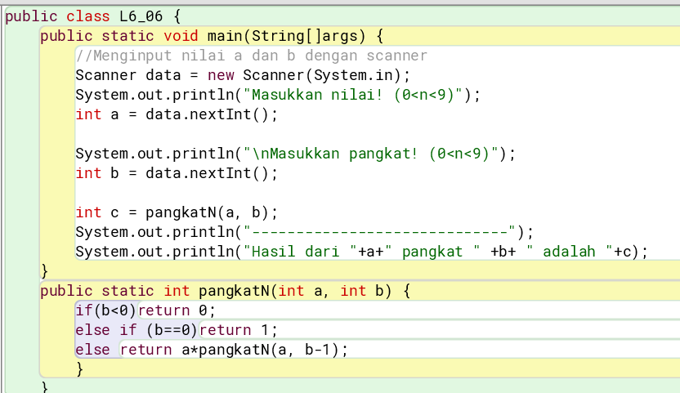

- Hasil
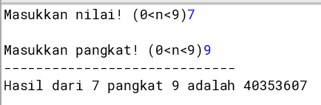
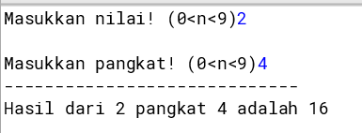

- Analisis
No | Perintah | Keterangan
1. | import java.util.Scanner;
2. | public class L6_06{
3. | public static void main(String[] args){
4. | Scanner scanner = new Scanner(System.in);
5. | System.out.print("Masukkan nilai! (0<n<9)");  int a = data.nextInt(); | Mencetak inputan untuk memasukkan a untuk nilai dengan menyimpan nilai pada variabel a
6. | System.out.print("\nMasukkan pangkat! (0<n<9)");  int b = data.nextInt(); | Mencetak inputan untuk memasukkan b untuk pangkat dengan menyimpan pada variabel b
7. | int c = pangkatN(a, b);  System.out.println("------------");  System.out.println("Hasil dari "+a+" pangkat " +b+ " adalah "+c); | Int c untuk menyimpan hasil dari a dan b lalu mencetak lewat hasil perhitungan nilai a pangkat b dengan memanggil int pangkatN(n)
8. | scanner.close();} | Menutup objek scanner
9. | public static int pangkatN (int a, int b) { | Metode pangkatN yang digunakan untuk menghitung nilai a pangkat b
 | if(b<0)return 0;  else if (b==0)return 1;  else return a*pangkatN(a, b-1); | Jika b<0, maka fungsi akan mengembalikan nilai 0. Jika b=0, maka fungsi akan mengembalikan nilai 1  Terdapat bagian rekursif yang mana jika b>0, maka fungsi akan memanggil dirinya dengan a*pangkatN(a, b-1)

- Buat program untuk mencetak deret berikut sampai suku ke 15! (2, 11, 21, 76, 181, ….). Gunakan metode non rekursif.
- Solusi

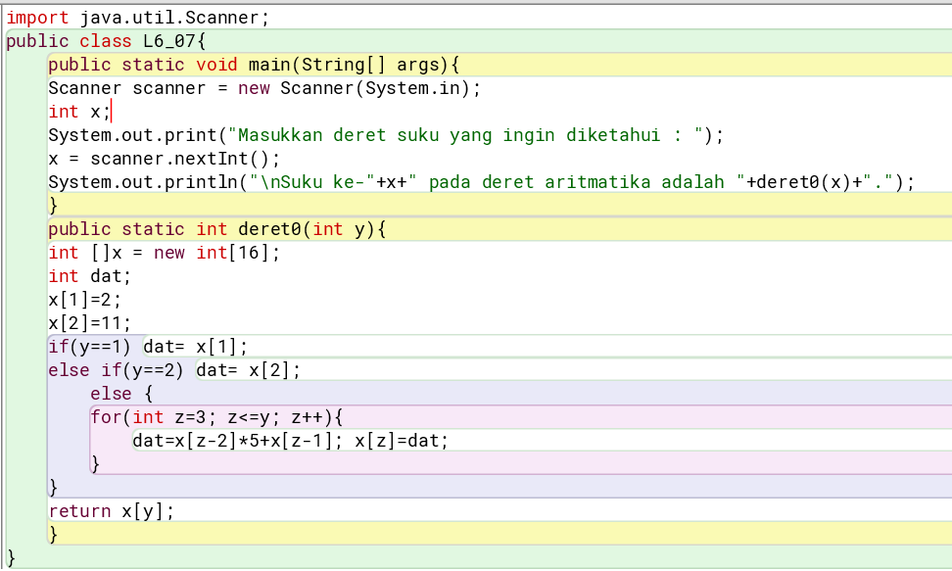

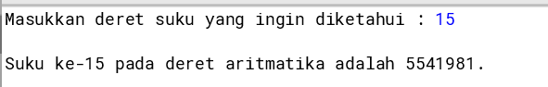
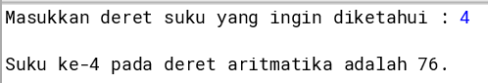
- Hasil

- Analisis
No | Perintah | Keterangan
1. | import java.util.Scanner;
2. | public class L6_07{
3. | public static void main(String[] args){
4. | Scanner scanner = new Scanner(System.in);
5. | int x; | Deklarasi integer x
6. | System.out.print("Masukkan deret suku yang ingin diketahui : ");  x = scanner.nextInt(); | Mencetak inputan untuk memasukkan deret suku yang ingin diketahui dengan menyimpan nilai pada variabel x
7. | System.out.println("\nSuku ke-"+x+" pada deret aritmatika adalah "+deret0(x)+"."); | Mencetak lewat hasil perhitungan nilai dari deret aritmatika dengan memanggil int deret0 (x)
8. | public static int deret0(int y){ | Metode deret0 yang digunakan untuk menghitung deret aritmatika pada suku tertentu
9. | int []x = new int[16];  int dat; | Deklarasi dan inisialisasi integer x dengan panjang 16 untuk menyimpan elemen deret  Deklarasi variabel dat untuk menyimpan nilai pada tiap langkah perhitungan
10. | x[1]=2;  x[2]=11; | Terdapat 2 array dengan x[1] bernilai awal 2 dan x[2] bernilai 11. Ini menjadi patokan untuk perhitungan deret aritmatika.  Jika x=0, maka fungsi akan mengembalikan nilai 1 karena 2 pngkat 0 adalah 1.  Terdapat bagian rekursif yang mana jika x>0, maka fungsi akan memanggil dirinya dengan 2*pangkatN(x-1);
11. | if(y==1) dat= x[1];  else if(y==2) dat= x[2];  else {  for(int z=3; z<=y; z++){  dat=x[z-2]*5+x[z-1]; x[z]=dat;}  } return x[y];} | Jika y=1, maka dat diisini dengan nilai x[1]  Jika y=2, maka dat diisi dengan nilai x[2]  Jika y tidak sama dengan 1/2, maka akan ada perulangan for untuk menghitung dat y>2 dengan rumus dat=x[z-2]*5+x[z-1].  Lalu nilai akan dikembalkan sebagai hasil

- Buat program untuk mencetak deret berikut sampai suku ke 15! (2, 11, 21, 76, 181, ….). Gunakan metode rekursif.
- Solusi
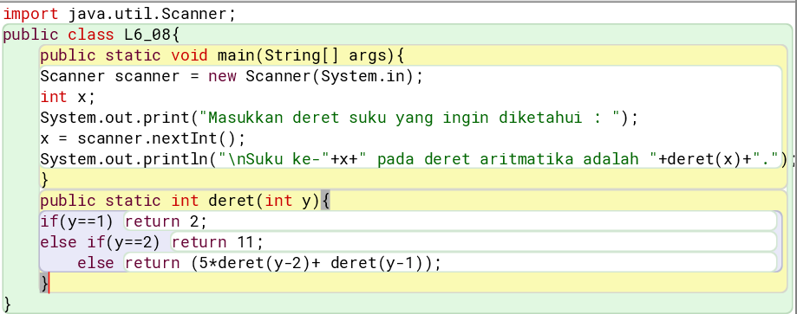

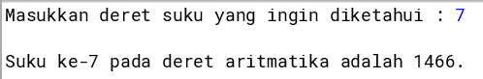
- Hasil
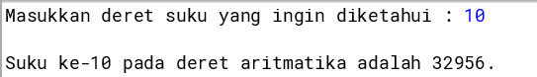

- Analisis
No | Perintah | Keterangan
1. | import java.util.Scanner;
2. | public class L6_08{
3. | public static void main(String[] args){
4. | Scanner scanner = new Scanner(System.in);
5. | int x; | Deklarasi integer x
6. | System.out.print("Masukkan deret suku yang ingin diketahui : ");  x = scanner.nextInt(); | Mencetak inputan untuk memasukkan deret suku yang ingin diketahui dengan menyimpan nilai pada variabel x
7. | System.out.println("\nSuku ke-"+x+" pada deret aritmatika adalah "+deret(x)+"."); | Mencetak lewat hasil perhitungan nilai dari deret aritmatika dengan memanggil int deret0 (x)
8. | public static int deret0(int y){ | Metode deret0 yang digunakan untuk menghitung deret aritmatika pada suku tertentu
9. | if(y==1) return 2;  else if(y==2) return 11;  else return (5*deret(y-2)+ deret(y-1));  } | Jika y=1, fungsi akan diisi 2  Jika y=2, fungsi akan diisi 11  Terdapat bagian rekursif yang mana jika y>2, maka fungsi akan memanggil dirinya dengan 5*deret(y-2)+ deret(y-1)

- KESIMPULAN
Pada praktikum kali ini terdapat penjelasan dari metode rekursif, objek pada java dan sedikit tentang metode konstruktor pada soal nomor 1. Metode rekursif adalah metode yang dapat memanggil dirinya sendiri untuk membentuk proses looping/perulangan. Jika tanpa rekursif pasti aka nada perintah perulangan seperti for/while. Tetapi, jika menggunakan rekursif, tanpa perlu perintah baru sudah dapat menjalankan program dengan memanggil dirinya sendiri. Jika pada metode non-rekursif diperlukan proses looping/perulangan seperti for/while, pada metode rekursif tidak perlu menggunakan proses looping/perulangan karena ia bisa memanggil dirinya sendiri pada suatu program.

DAFTAR PUSTAKA

- A. Kadir, Buku Pertama Belajar Pemrograman Java untuk Pemula, Yogyakarta: MediaKom, 2014.
- D. A. Karim, "Kode Dasar," Developer for Developer, Agustus 2023. [Online]. Available: https://kodedasar.com/blog/belajar-java/. [Accessed September 2023].
- F. N. Adam Mukharil, Pemrograman Berorientasi Objek menggunakan Java, Bandung: Penerbit Informatika Bandung, 2018.
- K. Taryana Suryana, Aplikasi Internet menggunakan HTML, CSS & JavaScript, Bandung: PT Elex Media Komputindo, 2014.

